торги 25.04.11 лот 3
Автобус ЛИАЗ 5256 - 3 шт.
(VIN XTY52563560016798, XTY52563560016788, XTY52563560016794)

Транспортные средства расположены по адресу: г.Кемерово, ул. Волгоградская, на территории ООО «КардБел-Кузбасс».

№ п/п | Наименование марка, модель ТС | Рег. знак | Цвет | Год вып. | Пробег, тыс. км | № двигателя | Мощность двигателя, лс (кВт) | № ПТС
1 | ЛИАЗ 5256.35 | ТТ 524 54 | Белый, зеленый | 2006 | 200 | ЯМЗ 236НЕ2 60198082 | 228 | 50 МВ 102194
2 | ЛИАЗ 5256.35 | ТТ 519 54 | Белый, зеленый | 2006 | 210 | ЯМЗ 236НЕ2 60198619 | 228 | 50 МВ 102192
3 | ЛИАЗ 5256.35 | ТТ 525 54 | Белый, зеленый | 2006 | 195 | ЯМЗ 236НЕ2 60193458 | 228 | 50 МВ 102193

ХАРАКТЕРИСТИКИ | 
Тип кузова | Несущий, вагонной компоновки
Ресурс кузова, лет | 12
Колесная формула | 4х2
Длина / ширина / высота, мм | 11400 / 2500 / 3007 (3347)
База, мм | 5840
Высота потолка в салоне, мм | 2100 / 1900
Количество / ширина дверей, мм | 3/1280
Мин. радиус разворота, м | 11,5
Масса снаряженная / полная, кг | 10250/17840; 10368/17930; 10158/17780; 10620/18400
Нагрузка на переднюю / заднюю ось, кг | 6480/11360; 6430/11500; 6480/11300;6900/11500
Емкость топливного бака, л/м³ - газ | 230/177-186
Общее число мест / в т.ч. посадочных | 110/23+1
Мост | Raba 718.23
Рулевой механизм | С гидроусилителем руля
Тормозная система | Рабочая - пневматическая, двухконтурная с разделением контуров по осям, тормозные механизмы передних и задних колес барабанного типа, ABS Стояночная - тормозные механизмы задних колес с приводом от пружинных энергоаккумуляторов Запасная - каждый контур рабочей тормозной системы или стояночная тормозная система
Вентиляция | Естественная, через потолочные люки и форточки
Система отопления | Жидкостная, с использованием тепла системы охлаждения двигателя и независимого подогревателя «Webasto»

Двигатель (дизель/дизель/газ) | ЯМЗ-6563.10
Количество и расположение цилиндров | 6V
Нормы экологической безопасности | EURO-3
Рабочий объем, л | 11,15
Мощность двигателя, кВт (л.с.) | 167 (227) при 2100 мин⁻¹
Макс.крутящий момент, Нм | 882 при 1200 мин⁻¹
Расположение | Заднее, продольное
Макс. скорость, км/ч | 70
КПП | ЯМЗ - 2361
КПП | Voith D 854.3E

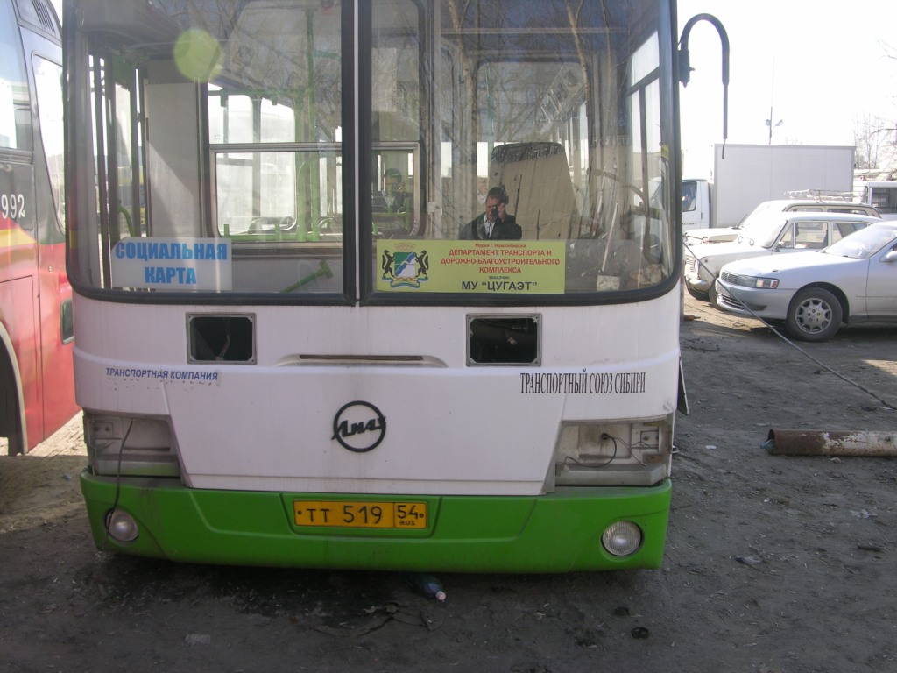
Фотография автобуса ТТ 519 54
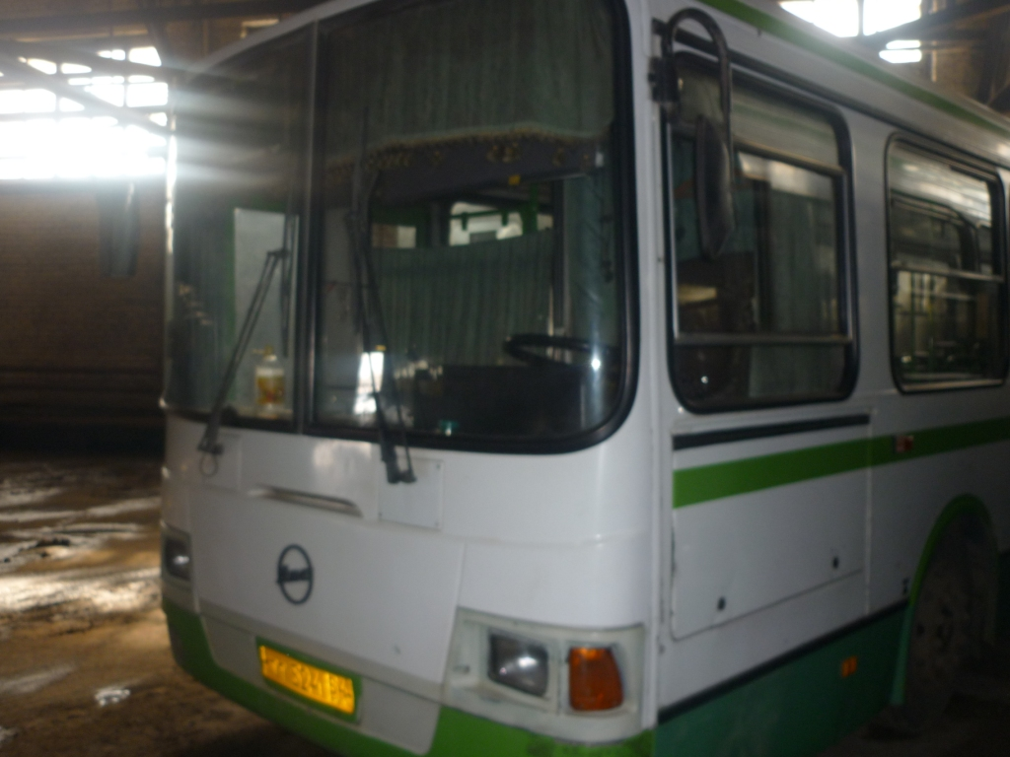
Фотография автобуса ТТ 524 54

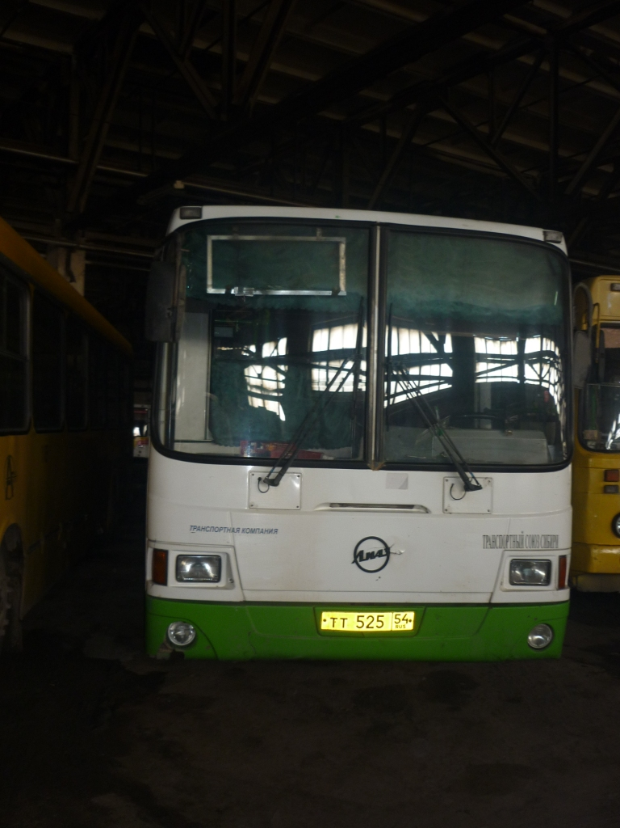
Фотография автобуса ТТ 525 54

Износ ТС составляет более 50%. Отсутствует ряд стекол, детали частично расхищены. Двигатели и коробки передач нуждаются в ремонте.

